DWARS DOOR DE PYRENEEEN, VAN BORDEAUX TOT BARCELONA
10-16 september 2017
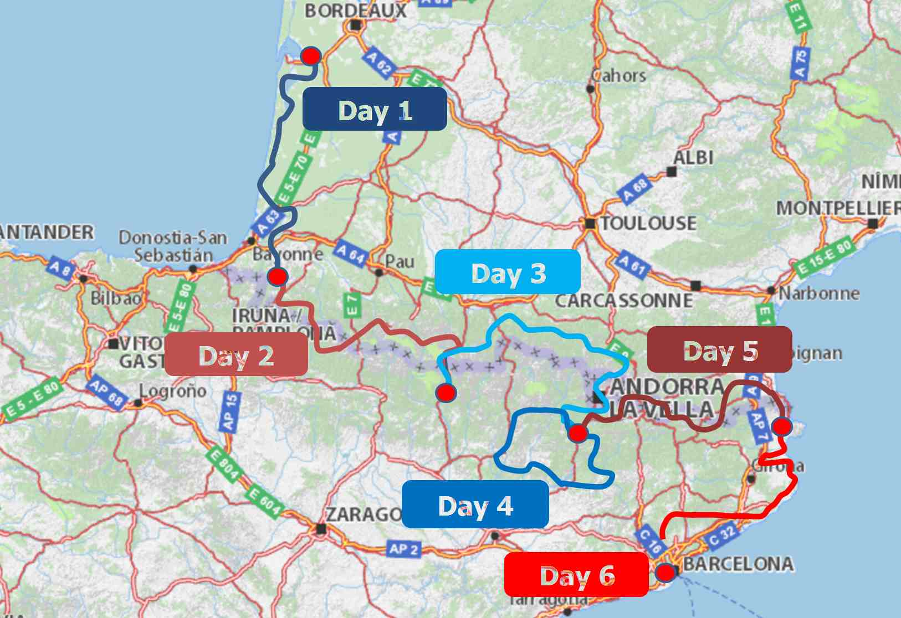
Van 10 tot 16 september nemen we u mee op een onvergetelijke tocht dwars door de Pyreneeën, van Bordeaux naar Barcelona.

We rijden door de Aquitaine, het Baskenland, Navarra en Aragon, het prinsdom Andorra, de Ariège en de oostelijke Pyreneeën om na zes dagen via Catalonië in hartje Barcelona aan te komen.

De variatie in landschappen is maximaal: van de golven van de Atlantische Oceaan en het groene en bergachtige hinterland tot het zonnige klimaat van de Middellandse Zee. Eén van de etappes brengt ons o.m. naar Port-Vendres voor een uitzonderlijke wijn-, vis- en schaaldierendegustatie.
Het wordt een reis om duimen en vingers van af te likken!

Kijk onder ‘rally’s en reizen’ op www.driversclub.be of bel 0475 94 34 64 voor alle info.

